2016年广州市普通高中毕业班模拟考试

**理科综合能力测试**

可能用到的相对原子质量：H-1 C-12 O-16 Na-23 Mg-24 S-32 Cr-52 Fe-56 Br-80

**一、选择题：每小题6分。在每小题给出的四个选项中，只有一项是符合题目要求的。**

7． 化学与社会、生活密切相关。对下列现象或事实的解释正确的是

|  |  |  |
| --- | --- | --- |
| 选项 | 现象或事实 | 解 释 |
| A． | 用浸泡过高锰酸钾溶液的硅藻土保鲜水果 | 乙烯能与高锰酸钾发生氧化还原反应 |
| B． | 用Na2S除去废水中的Cu2+和Hg2+ | Na2S具有强还原性 |
| C． | 用氧化铁制作红色涂料 | 氧化铁能与酸反应 |
| D． | 用明矾溶液清除铜镜表面的铜锈 | 明矾溶液中Al3+能与铜锈反应 |

8． 设*N*A为阿伏加德罗常数，下列叙述中正确的是

A．标准状况下，11.2L苯中含有C—H键的数目为3*N*A

B．常温下，1.0L pH=13的Ba(OH)2溶液中含有的OH－数目为0.1*N*A

C．常温下，56g铁片投入足量浓H2SO4中生成*N*A个SO2分子

D．电解饱和食盐水，阳极产生22.4L气体时，电路中通过的电子数目为2*N*A

9． W、X、Y、Z为短周期主族元素，原子序数依次增加，W的一种核素在考古时常用来鉴定一些文物的年代。化合物XZ是重要的调味品，Y原子的最外层电子数等于其电子层数，Z－的电子层结构与氩相同。下列说法错误的是

A．元素W与氢形成原子比为1:1的化合物有多种

B．元素X的单质能与水、无水乙醇反应

C．离子Y3+与Z－的最外层电子数和电子层数都不相同

D．元素W与元素Z可形成含有极性共价键的化合物

10．用CaSO4代替O2与燃料CO反应是一种高效、清洁的新型燃烧技术，发生如下反应：

① **CaSO4(s)+CO(g)**CaS(s)+CO2(g) Δ*H*1= –47.3kJ∙mol-1

② CaSO4(s)+CO(g)CaO(s)+CO2(g) +SO2(g) Δ*H*2= +210.5kJ∙mol-1

③ CO(g)**C(s)+**CO2(g) Δ*H*3= –86.2kJ∙mol-1

下列说法错误的是

A．反应①达到平衡时，增大压强平衡不移动

B．反应②的平衡常数表达式为**

C．反应①和②是主反应，反应③是副反应

D．2CaSO4(s)+7CO(g) CaS(s)+ CaO(s)+6CO2(g)+ C(s) +SO2(g)是放热反应

11．常温下，下列溶液的离子浓度关系正确的是

A．pH=3的醋酸溶液稀释100倍后，溶液的pH=5

B．pH=2的盐酸与等体积0.01 mol·L-1醋酸钠混合溶液后，溶液中*c*(Cl－)=*c*(CH3COO－)

C．氨水中通入过量CO2后，溶液中*c*(H+)+ *c*(NH4+)= *c*(OH－)+ *c*(HCO3－)

D．0.1mol AgCl和0.1mol AgI混合后加入1L水中，所得溶液中*c*(Cl－)>*c*(I－)

12．肉桂酸异戊酯是一种香料，其结构简式如图。下列有关肉桂酸异戊酯的叙述正确的是

A．不能使溴的四氯化碳溶液褪色



O

O

B．能与新制的Cu(OH)2共热生成红色沉淀

C．能与FeCl3溶液反应显紫色

D．能与热的浓硝酸和浓硫酸混合液反应

13．利用如图所示装置进行下列实验，能得出相应实验结论的是

|  |  |  |  |  |  |
| --- | --- | --- | --- | --- | --- |
| 选项 | ① | ② | ③ | 实验结论 | sun1 |
| A． | 稀盐酸 | Na2CO3 | Na2SiO3溶液 | 非金属性：ClCSi |
| B． | 稀硫酸 | Na2S | 滴加少量AgNO3的KI溶液 | *K*SP(AgI) > *K*SP(Ag2S) |
| C． | 浓盐酸 | KMnO4 | AgNO3和稀硝酸混合溶液 | Cl2溶于水有Cl－生成 |
| D． | 浓硫酸 | 蔗糖 | Ba(OH)2溶液 | SO2能与碱溶液反应 |

26．（14分）

实验室以正丁醇、溴化钠、硫酸为原料制备正溴丁烷的反应如下：

NaBr + H2SO4  HBr + NaHSO4

CH3CH2CH2CH2OH + HBr  CH3CH2CH2CH2Br + H2O

在圆底烧瓶中加入原料，充分振荡后加入几粒沸石，安装装置Ⅰ。加热至沸腾，反应约40min。待反应液冷却后，改装为装置Ⅱ，蒸出粗产品。部分物理性质列表如下：

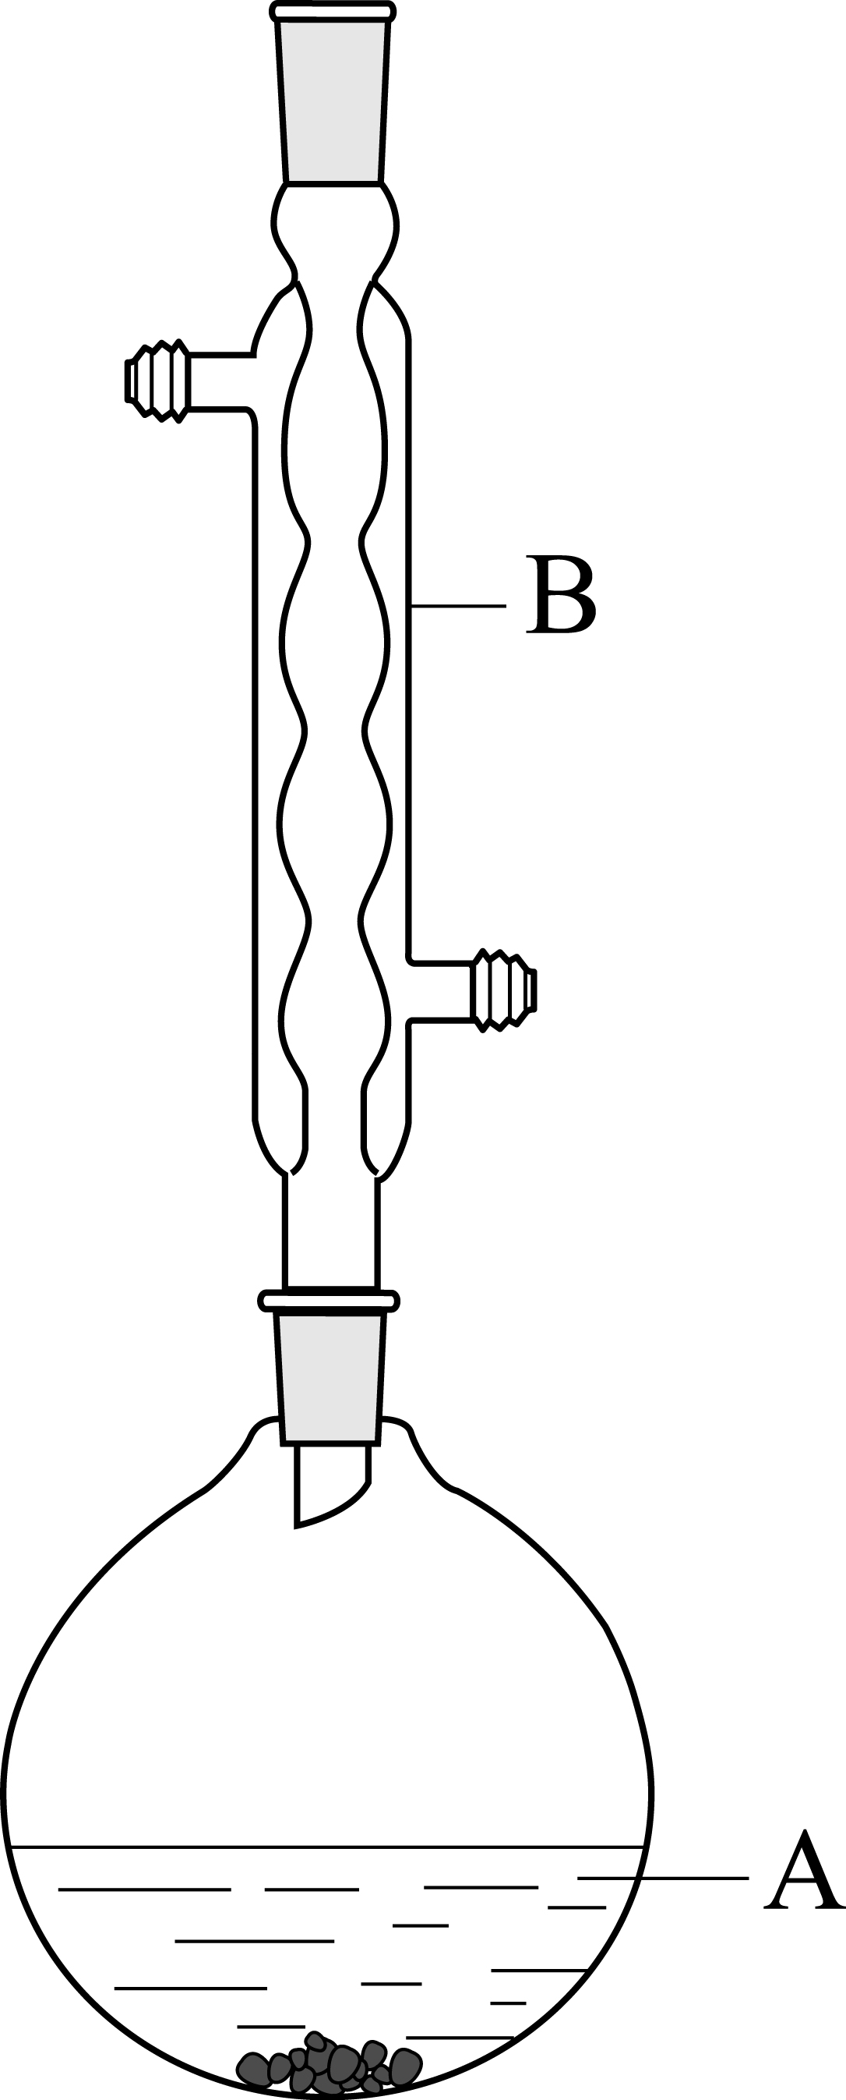

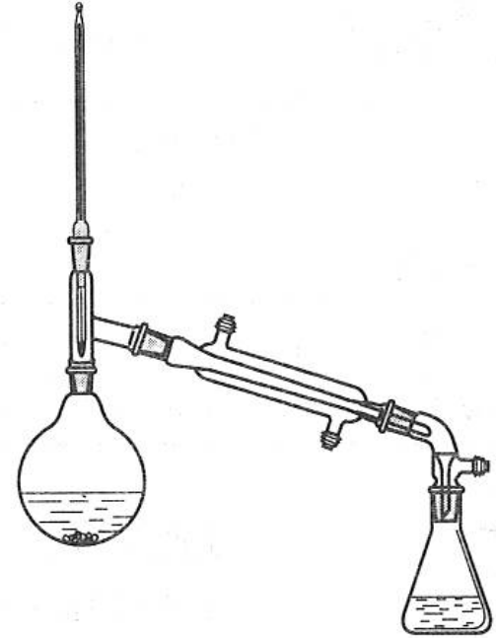

装置Ⅰ

装置Ⅱ

A

B

|  |  |  |
| --- | --- | --- |
| 物质 | 正丁醇 | 正溴丁烷 |
| 沸点/℃ | 117.2 | 101.6 |
| 熔点/℃ | -89.12 | -112.4 |
| 密度/ g·cm-3 | 0.8098 | 1.2758 |
| 水中溶解性 | 微溶于水 | 不溶于水，易溶于乙醇 |

将所得粗产品倒入分液漏斗中，先用10mL水洗涤，除去大部分水溶性杂质，然后依次用5mL浓硫酸、10mL水、10mL饱和NaHCO3溶液、10mL水洗涤。分离出有机层，加入无水氯化钙固体，静置1h，过滤除去氯化钙，再常压蒸馏收集99~103℃馏分。

回答下列问题：

(1) 仪器A的名称是________，冷却水从A的________（填“上”或“下”）口通入。

(2) 在圆底烧瓶中加入的原料有：①10ml水；②7.5ml正丁醇；③10g溴化钠；④12mL浓硫酸。上述物质的加入顺序合理的是________（填正确答案标号）。

a．①④②③ b．④①②③ c．③④①②

(3) 烧杯B中盛有NaOH溶液，吸收的尾气主要是________（填化学式）。本实验使用电热套进行加热，总共使用了________次。

(4) 用浓硫酸洗涤粗产品时，有机层从分液漏斗________（填“上口倒出”或“下口放出”）。最后一次水洗主要是洗掉________。

(5) 制备正溴丁烷时，不直接用装置Ⅱ边反应边蒸出产物，其原因是________。

(6) 本实验得到正溴丁烷6.5 g，产率为________（只列式，不必计算出结果）。

27．（15分）

重铬酸钾（K2Cr2O7）在生产、生活中应用广泛，其水溶液中存在平衡：

Cr2O72-+ H2O2 CrO42-+ 2H+

(1) 已知有关物质溶解度如图1。用复分解法制备K2Cr2O7的操作过程是：向Na2Cr2O7溶液中加入________（填化学式），搅拌溶解，调节溶液pH约为5，加热溶液至表面有少量晶体析出时，________，抽滤得到粗产品，再用________法提纯粗产品。

稀KOH溶液

阳离子交换膜

K2CrO4溶液

不锈钢

惰性电极

（只允许阳离子通过）



K2Cr2O7

Na2Cr2O7

KCl

NaCl

温度/℃

溶解度/g

图1

图2

(2) 以铬酸钾（K2CrO4）为原料，用电化学法制备重铬酸钾的实验装置如图2。

① 不锈钢作________极，写出该电极的电极反应式________。

② 分析阳极区能得到重铬酸钾溶液的原因________。

③ 当铬酸钾的转化率达到*x*时，阳极液中K与Cr的物质的量之比为________。

(3) 铬对环境能造成污染。某酸性废水中含有Cr2O72-，处理时可用焦亚硫酸钠（Na2S2O5）将Cr2O72-转化为毒性较低的Cr3+，再调节pH约为8使铬元素沉降，分离出污泥后检测废水中Cr3+浓度，低于0.5mg·L－1则达到排放标准。

① Na2S2O5参加反应的离子方程式为________。

② 经上述工艺处理后的废水，理论上Cr3+浓度约为________mg·L－1。

（已知*K*SP[Cr(OH)3]≈6×10-31）

28．（14分）

乙苯催化脱氢生产苯乙烯的反应：



—CH2CH3（g）



催化剂



—CH＝CH2（g）+ H2（g）

(1) 一定温度下，将a mol乙苯加入体积为V L的密闭容器中，发生上述反应，反应时间与容器内气体总压强的数据如下表。

|  |  |  |  |  |  |
| --- | --- | --- | --- | --- | --- |
| 时间/min | 0 | 10 | 20 | 30 | 40 |
| 总压强/100kPa | 1.0 | 1.2 | 1.3 | 1.4 | 1.4 |

① 平衡时，容器中气体物质的量总和为________mol，乙苯的转化率为________。

② 列式计算此温度下该反应的平衡常数*K*________。

(2) 根据化学反应原理，分析减小压强对该反应的影响_______________。

(3) 实际生产时反应在常压下进行，且向乙苯蒸气中掺入水蒸气，利用热力学数据计算得到温度和投料比M对乙苯平衡转化率的影响可用右图表示。[M=*n*(H2O)/*n*(乙苯)]

乙苯的平衡转化率/%

温度/℃



M1

M2

M3

A

B

① 比较图中A、B两点对应的平衡常数大小：*K*A________*K*B

② 图中投料比（M1、M2、M3）的大小顺序为________。

③ 随着反应的进行，催化剂上的少量积炭使其活性减弱，水蒸气有助于恢复催化剂的活性，原因是___________________________（用化学方程式表示）。

38．[化学——选修5：有机化学基础]（15分）

链烃A是重要的有机化工原料，由A经以下反应可制备一种有机玻璃：

A（C3H6）

HCl

△,催化剂

B

NaOH/H2O

△

C

O2/Cu

△

D

①HCN

E

CH3OH

H2SO4

F

②H+/H2O

催化剂

（有机玻璃）

—CH2－C—

*n*

COOCH3

CH3

已知以下信息：

① 核磁共振氢谱表明D只有一种化学环境的氢；

② 羰基化合物可发生以下反应：

R－C－R’

O

①HCN

②H+/H2O

R－C－COOH

OH

R’

（注：R’可以是烃基，也可以是H原子）

③ E在甲醇、硫酸的作用下，发生酯化、脱水反应生成F。

回答下列问题：

（1）A的结构简式为________，A生成B的反应类型为________。

（2）B生成C的化学方程式为________。

（3）D的结构简式为________，分子中最多有________个原子共平面。

（4）E的化学名称为________。

（5）F的同分异构体中能同时满足下列条件的共有________种（不含立体异构）；

① 能与饱和NaHCO3溶液反应产生气体 ② 能使Br2的四氯化碳溶液褪色

其中核磁共振氢谱显示为4组峰，且峰面积比为3﹕2﹕2﹕1的是________（写出其中一种的结构简式）。

（6）聚乳酸（ ）是一种生物可降解材料，参考上述信息设计由乙醇制备聚乳酸的合成路线________。（示例：）

H—O－CH－C—OH

*n*

CH3

O

反应条件1

X Y Z ……

反应条件2

**2016年广州市高考模拟考试理综化学**

**参考答案和评分标准**

7．A 8．B 9．C 10．C 11．D 12．D 13．B

26．（14分）

（1）球形冷凝管（1分） （答冷凝管也给分） 下（1分）

（2）a（2分）

（3）HBr（2分）（多写Br2、SO2等不扣分） 三（2分）

（4）上口倒出（1分） NaHCO3（1分）

（5）正溴丁烷与正丁醇的沸点相差较小（1分），若边反应边蒸馏，会有较多的正丁醇被蒸出（1分），使产率降低。 （2分）

（6）（2分）

×100%

6.5×74

7.5×0.8098×137

27．（15分）

（1）KCl（1分） 冷却结晶（1分） 重结晶（1分）

（2）① 阴（1分） 2H2O＋2e—＝2OH—＋H2↑（2分）（写2H+＋2e—＝H2↑也给分）

② 阳极OH—放电，溶液中H+浓度增大（1分），使Cr2O72-+ H2O2 CrO42-+ 2H+向生成Cr2O72-方向移动（1分），部分K+通过阳离子交换膜移动到阴极区（1分），使阳极区主要成分是K2Cr2O7。 （3分）

③ 2－*x*（2分）

（3）① 3S2O52—+2Cr2O72-+10H+＝6SO42—+4Cr3++5H2O （2分）（配平错误扣1分）

② 3×10-8（2分）

28．（14分）

（1）① 1.4a（2分） 40%（2分）

② 设有x mol乙苯发生转化，



—CH2CH3（g）



催化剂



—CH＝CH2（g）+ H2（g）

起始（mol） a 0 0

变化（mol） x x x

平衡（mol） a－x x x

a－x+x+x＝1.4a x＝0.4a （以上计算过程可省略）

*K*＝ ＝ ＝ (4a/15V)mol·L－1

*c*(苯乙烯)·*c*(H2)

*c*(乙苯)

(0.4a/V)mol·L－1×(0.4a/V)mol·L－1

(0.6a/V)mol·L－1

（1分） （1分） （1分）

（2）该反应分子数增加，减小压强使平衡右移，乙苯转化率增大，苯乙烯产率增加（1分）。 减小压强使乙苯浓度减小，反应速率减小（1分）。 （2分）

（3）① < （2分）

② M1>M2>M3（2分）

③ C+H2OCO+H2（1分） （条件漏写不给分）

38．[化学——选修5：有机化学基础]（15分） （有机物结构简式错误得0分）

（1）CH2＝CH－CH3（1分） 加成反应（1分）

（2）（2分）

CH3—CH－CH3

Cl

+ NaOH

H2O

△

CH3—CH－CH3

OH

+ NaCl

（3）（1分） 6（1分）

CH3—C—CH3

O

（4）2-甲基-2-羟基丙酸（2分）（完全正确才给分）

（5）8（2分） 或： （2分）

CH2＝C—CH3

CH2—COOH

CH2＝C—CH2—CH3

COOH

（6）（3分）

①HCN

②H+/H2O

CH3－CH－COOH

OH

H—O－CH－C—OH

*n*

CH3

O

CH3CH2OH

O2/Cu

△

CH3CHO

催化剂

（每完成一步给1分，条件和产物必须完全正确